附件4
兰石镇墩头路口新建商铺第一层某副食店
存在问题：电线未套管
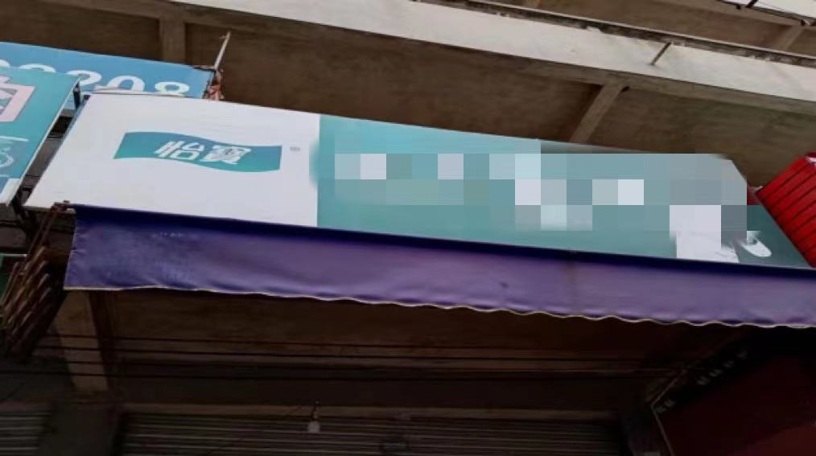

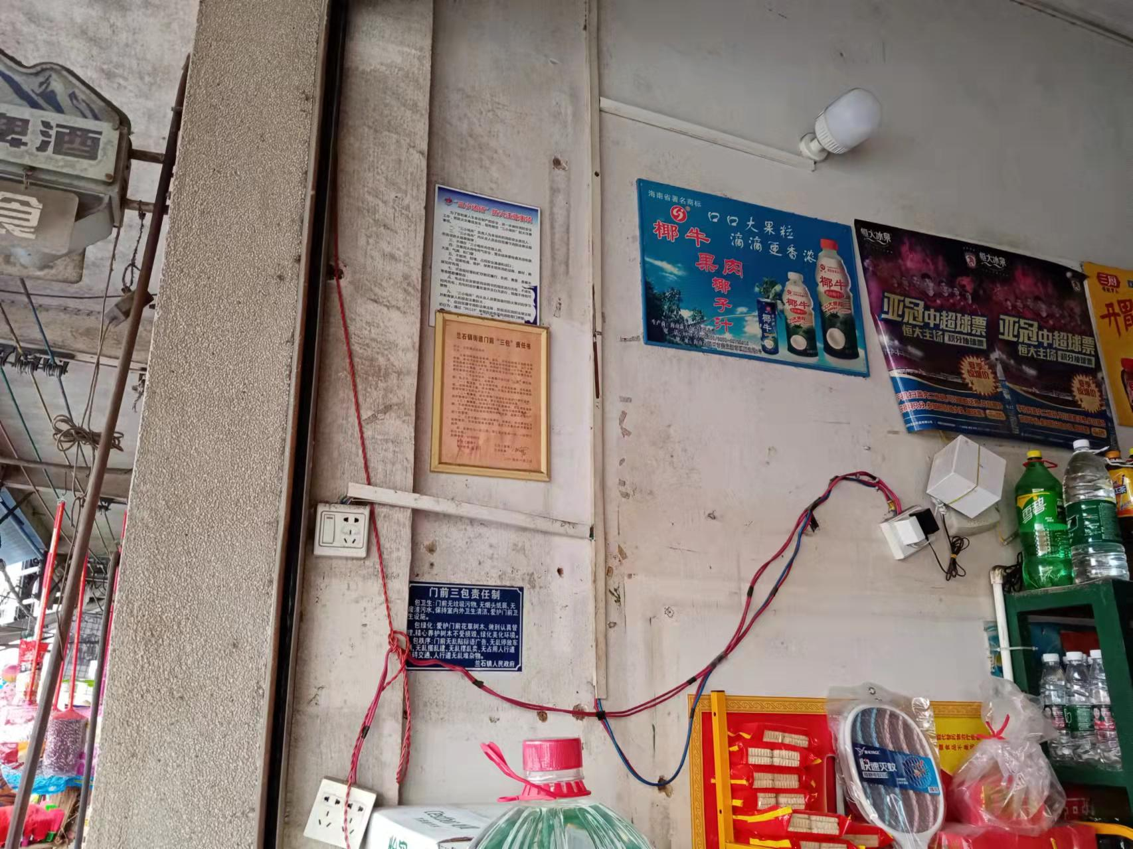

兰石镇兰新街某云吞店
存在问题：电线未套管
